http://www.hkpe.net/hkdsepe/human_body/brain_structure_functions.htm
腦---思想---左右腦(靈長類)—β+α(知)
心---情感---超右腦(哺乳類)—θ(情)
腹---本能---深右腦(爬蟲類)—δ(愛+意)
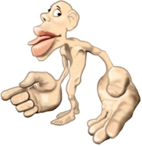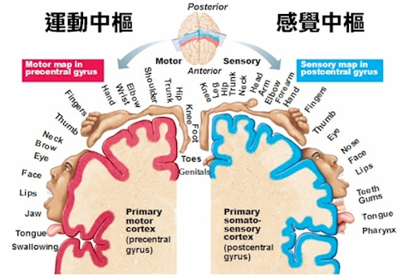
變形的人體圖，俗稱「小矮人」（homunculus），展示腦部各部位
與全身的運動或感覺之對應區塊。

越需要精確運動或感覺之身體部位，所佔的範圍越大。
從結構及功能上看，神經系統是由中樞神經系統（central nervous system）及周邊神經系統（peripheral nervous system，亦作末梢神經系統）兩個主要部分構成，但運作起來的時候，它們卻是一個整體，不可分割。

由腦（brain）和脊髓（spinal cord）組成，是整個神經系統的控制中心，經由周邊神經系統接受及傳送訊息。

由所有連結中樞神經系統及周邊接受器（receptors）、肌肉和腺體（glands）的神經所組成；當中包括 12對腦神經（cranial nerves）及 31對脊神經（spinal nerves）。